ТЕХНИЧЕСКОЕ ОПИСАНИЕ № 87468235

к ГОСТ 12.4.280-2014 «Одежда специальная для защиты от общих производственных загрязнений и механических воздействий. Общие технические требования».
к ТР ТС 019/2011

87468235 Куртка утепленная ХАССП (тк.Дюспо), белый

Согласовано:
Главный технолог: Ненадова И.А.

Исполнители:
Конструктор: Ключникова И.А.
Технолог: Заец Е.А.

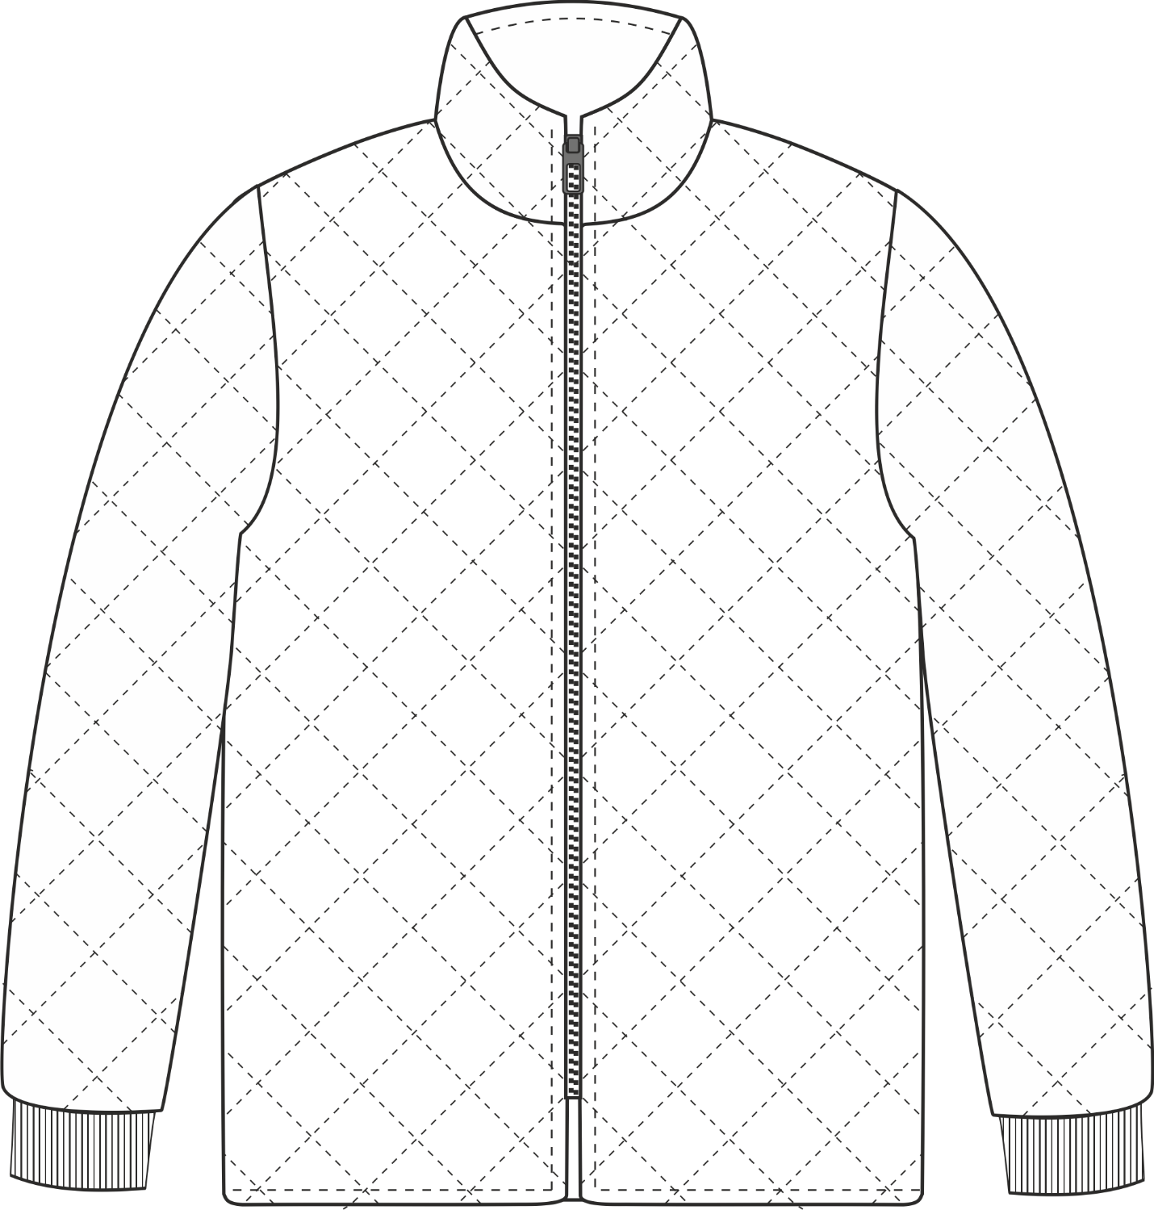

Рис. 1. Эскиз Куртка утепленная ХАССП (тк.Дюспо), белый.
Вид спереди.

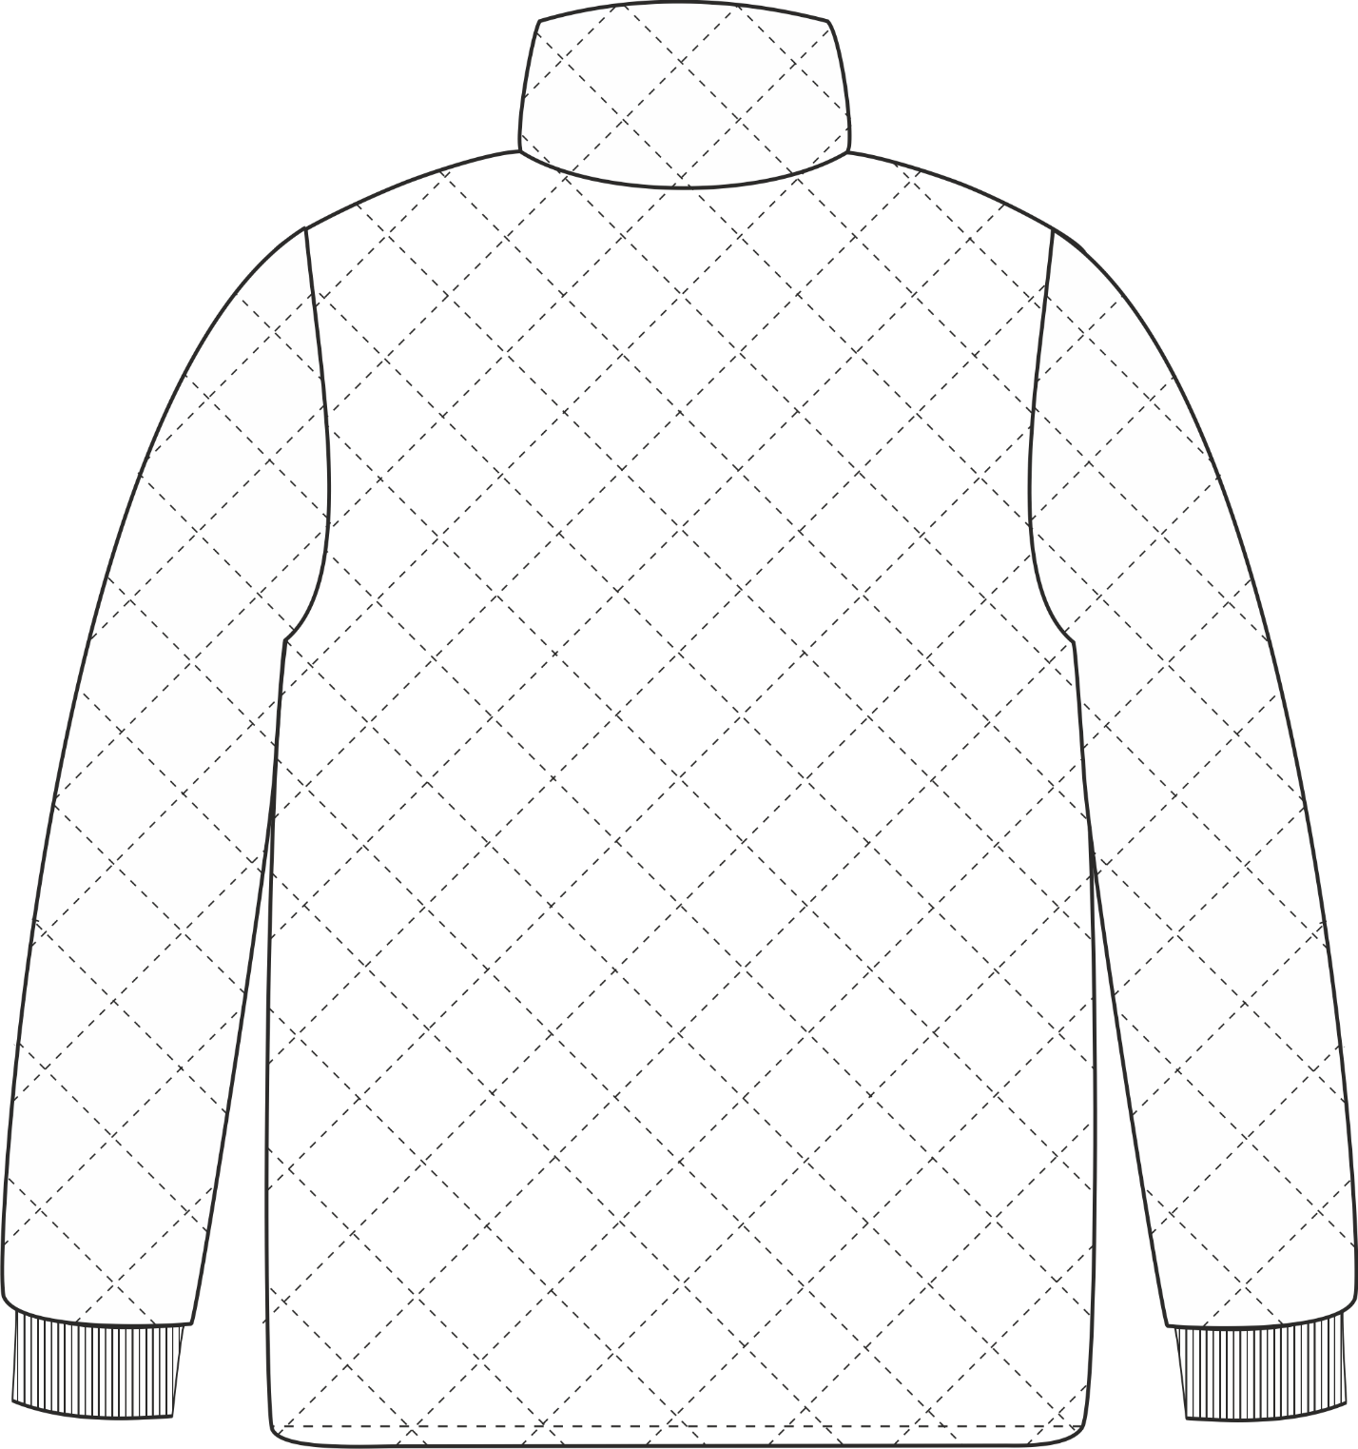

Рис. 2. Эскиз Куртка утепленная ХАССП (тк.Дюспо), белый.
Вид сзади.

Изготовление и раскрой (отклонения от нитей основы в тканях и допуски при раскрое) куртки, должны соответствовать требованиям настоящего технического описания, основам промышленных методов обработки специальной одежды и образцу, утверждённому в установленном порядке. Куртки по размерам должны изготавливаться на типовые фигуры, в соответствии с классификацией: по обхвату груди 80-140, по росту 158-200 по ГОСТ 31399-2009 и настоящего технического описания.
Табл. 1.
Обхват груди типовой фигуры, см
80-84 | 88-92 | 96-100 | 104-108 | 112-116 | 120-124 | 128-132 | 136-140
Рост типовой фигуры, см
158-164 |  | 170-176 |  | 182-188 |  | 194-200
Описание внешнего вида модели
Куртка утепленная ХАССП (тк.Дюспо) предназначена для защиты от общих производственных загрязнений и механических воздействий, изготавливается в соответствии с ГОСТ 12.4.280-2014 «Одежда специальная для защиты от общих производственных загрязнений и механических воздействий. Общие технические требования».
Куртка утеплённая прямого силуэта, с центральной застёжкой на тесьму «молния». Полочка, спинка, рукава, верхний воротник из стеганого материала. В горловину вставлена основная этикетка и вешалка из подкладочной ткани.
Рукава втачные, одношовные. По низу рукава трикотажные манжеты.
Воротник–стойка. Верхний воротник из стеганого материала. Нижний воротник из флиса. Центральная застёжка «молния» входит в воротник.
На внутренний карман подкладки левой полочки настрочена этикетка ФИО.

